## Especificaciones detalladas de los casos de uso del núcleo central

## GSAV_CUS003 Aperturar Diálogo

1. **Actores del Sistema**

GMP_AS002_Alumno

1. **Propósito**

El caso de uso tiene como objetivo crear una sesión de usuario (Alumno) con la finalidad de aperturar un dialogo con el Asesor Virtual (UPECITO).

1. **Breve Descripción**

El caso de uso comienza cuando el alumno selecciona la opción “Consultar UPECITO” para iniciar el dialogo con el Asesor Virtual. El caso de uso termina cuando se ha creado la sesión de usuario (Alumno) y se apertura el dialogo con Asesor Virtual.

1. **Flujo de Eventos**
   1. **Flujo Básico**
      1. El Alumno inicia el caso de uso, seleccionando la opción “Consultar UPECITO”.
      2. El Sistema muestra una ventana de dialogo, con las siguientes opciones:

* Una etiqueta donde se muestra el siguiente mensaje de presentación: “*Asesor del Aula Virtual*”
* “Iniciar”, para empezar el dialogo con el Asesor Virtual
  + 1. El Alumno selecciona la opción “Iniciar”
    2. El Sistema crea una sesión con los datos del alumno (código de alumno, fecha de inicio de sesión) en la entidad [**GSAV_SESION**], generando un código de sesión único.
    3. El Sistema envía el código de sesión generado en el punto 4.1.4 y el nombre del alumno al Agente de Procesamiento de Lenguaje Natural a través de una configuración llamada “Direct Line”, la cual establece el canal de comunicación entre el Aula Virtual y el Agente por medio de un token con la finalidad de identificar la secuencia del dialogo.
    4. El sistema muestra una ventana de dialogo con las siguientes opciones:
* Una etiqueta con un mensaje de bienvenida:

***Hola <<usuario>>, soy UPECITO el asesor del Aula Virtual de UPC. Te puedo ayudar con tus consultas académicas y Técnicas del Aula Virtual***.

“\*\****Selecciona el canal de atención en el que requieres ayuda*** *“:*

Dónde: <<usuario>> representa el nombre del alumno que ha iniciado sesión el aula virtual.

* “Consultas Académicas”, representa el canal de atención para resolver consultas académicas del aula virtual. **[GSAV_RN011 - Canal de Atención]**
* “Consultas y Problemas Técnicos”, representa al canal de atención para resolver consultas y problemas técnicos del aula virtual. **[GSAV_RN011 - Canal de Atención]**
  + 1. El caso de uso finaliza.
  1. **SubFlujos**

No Aplica

* 1. **Flujos Alternos**

No Aplica

1. **Precondiciones**
   1. **Autenticación del Aula Virtual**

El Alumno debe haberse autenticado en el Aula Virtual

1. **Poscondiciones**

* Se apertura el dialogo con el Asesor Virtual creando una nueva sesión de dialogo
* Se establece el canal de comunicación entre el Aula Virtual y el Agente de Procesamiento de Lenguaje Natural con la finalidad de identificar la secuencia del dialogo.

1. **Puntos de Inclusión**

No Aplica

1. **Puntos de Extensión**

No Aplica

1. **Reglas de Negocio**

* **GSAV _RN011 – Canal de Atención**

El canal de la atención se clasifica en “Académico” y de “Uso o Técnica”

1. **Información Adicional**
   1. **Funcionalidades**

* Crear una sesión con el asesor virtual
* Mostrar Mensaje de Bienvenida y Menú de Opciones
  1. **Tiempo de Respuesta**
* El tiempo de respuesta para aperturar el dialogo debe estar dentro de los 10 segundos como indica el requerimiento no funcional **RNF008_Tiempo de Respuesta.** Sin embargo, el tiempo deseado (meta) es que sea menor a 5 segundos para esta interfaz.
  1. **Pantallas**

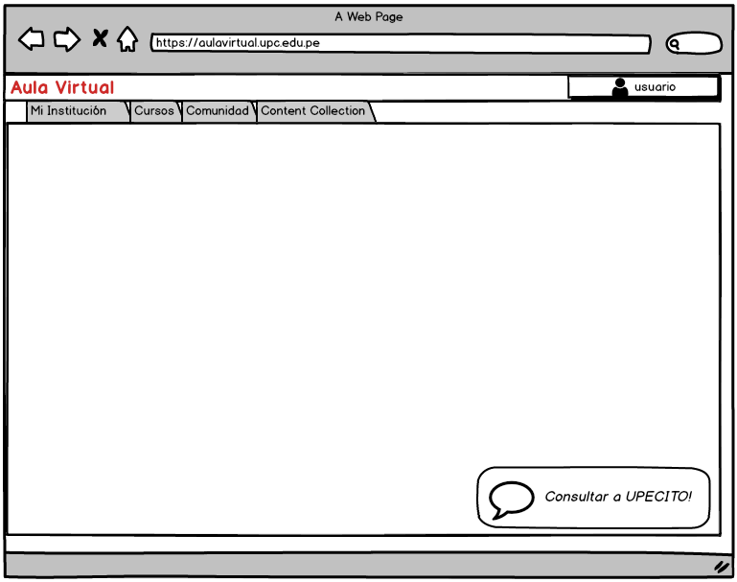

*Figura 29*, Interfaz GSAV_CUS003_Aperturar Dialogo - 1

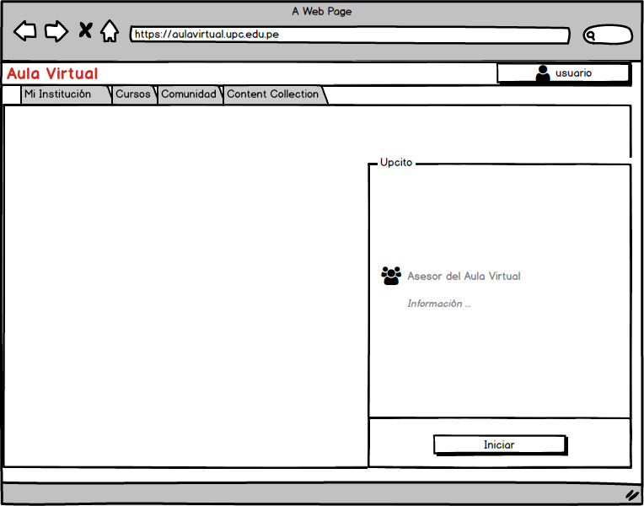

*Figura 30*, Interfaz GSAV_CUS003_Aperturar Dialogo – 2

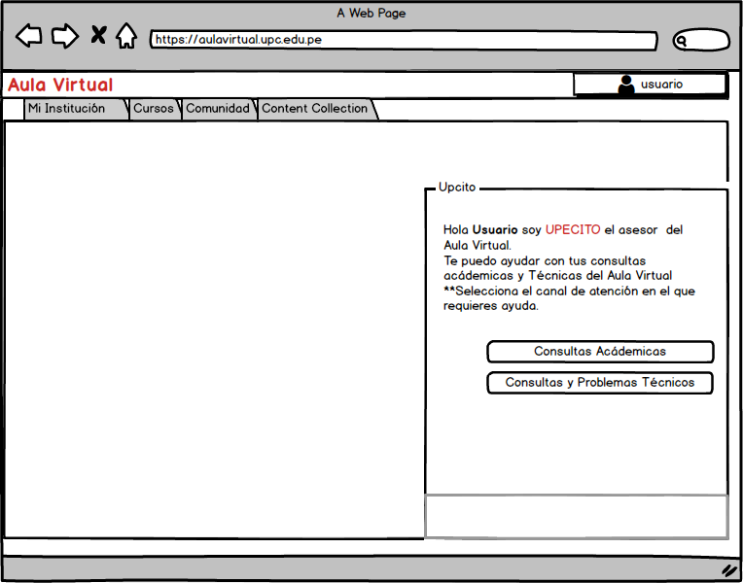

*Figura 31,* Interfaz GSAV_CUS003_Aperturar Dialogo – 3

## GSAV_CUS004 Consultar Temas Académicos

1. **Actores del Sistema**

GMP_AS002_Alumno

1. **Propósito**

El caso de uso tiene como objetivo resolver las consultas relacionadas a los temas académicos identificando el tipo de consulta: Programación de Actividades, Calendario Académico, Créditos de un curso o Temas frecuentes.

1. **Breve Descripción**

El caso de uso comienza cuando el alumno selecciona la opción Consultar UPECITO/ Iniciar / Consultas Académicas, ingresa su pregunta y el sistema identifica la intención de la consulta respondiendo de acuerdo con lo que ha preguntado. El caso de uso termina cuando se brinda la respuesta a la consulta o se escala para su atención.

1. **Flujo de Eventos**
   1. **Flujo Básico**
      1. El Alumno selecciona la opción “Consultas Académicas”
      2. El sistema muestra una ventana de dialogo con las siguientes opciones:

* Una etiqueta con el siguiente mensaje:

*“****Por favor <<usuario>> dime tu consulta sobre <<opción seleccionada>>”***

* Un campo de texto, que representa la consulta ingresada por el alumno.
* “Enviar”, para procesar la consulta ingresada por el alumno
  + 1. El Alumno ingresa en lenguaje natural la consulta y selecciona la opción “Enviar”. Por Ejemplo:

*“****Asistí a clases, pero el profesor me puso falta. ¿Cómo hago para corregir la falta?”***

* + 1. El Sistema crea una nueva Solicitud Académica con los datos indicados líneas abajo en la entidad [**GSAV_Solicitud**], generando un código único.
  + Código Alumno
  + Fecha Registro
  + Canal de Atención: **[GSAV_RN011 - Canal de Atención]**
  + Consulta: Representa la pregunta ingresada por el alumno
  + Estado: **[GSAV_RN017 - Estado de la Consulta]**
  + Indicador de SLA de Tiempo Respuesta: cero (0)
    1. El Sistema valida si existe una “Intención de Consulta” para la pregunta ingresada por el alumno a través del Agente de Procesamiento de Lenguaje Natural. [**GSAV_INTENCION_CONSULTA],** [**GSAV _RN016 - Tipos de Consultas Académicas**].
    2. El Sistema valida si la “Intención de Consulta” obtenida tiene una probabilidad mayor o igual al 80%. [**GSAV _RN020 - Porcentaje para respuestas certera**].
    3. El Sistema valida que no requiere de información adicional para resolver la consulta. Para ello, verifica la lista de entidades que devuelve el Agente de Procesamiento de Lenguaje Natural. **[GSAV_RN007 – Solicitar Datos Requeridos].**

Por ejemplo:

|  |  |
| --- | --- |
| **Consulta:** | ***Asistí a clases, pero el profesor me puso falta. ¿Cómo hago para corregir la falta?”*** |
| **Intención** | Reglamento de Asistencia |
| **Entidades** | Null |

* + 1. Si la “Intención de Consulta” es “Programación de Actividades”, el sistema extiende el caso de uso: **GSAV_CUS005_Consultar Programación de Actividades**.
    2. Si la “Intención de Consulta” es “Calendario Académico”, el sistema extiende el caso de uso: **GSAV_CUS006_Consultar Calendario Académico**.
    3. Si la “Intención de Consulta” es “Organización de Aula Virtual”, el sistema extiende el caso de uso: **GSAV_CUS007_Organizaciòn del Aula Virtual**.
    4. Si la “Intención de Consulta” es “Créditos de un Curso”, el sistema extiende el caso de uso: **GSAV_CUS008_Consultar Créditos de un Curso**.
    5. Si la “Intención de Consulta” es “Matricula”, “Reglamento de Asistencia”, “Retiro del Curso”, “Promedio Ponderado”, el sistema extiende el caso de uso: **GSAV_CUS009_Consultar Temas Frecuentes**
    6. El sistema valida si obtuvo respuesta [**GSAV_Solicitud**]
    7. El sistema actualiza la Solicitud Académica:
  + Estado: Se actualiza el estado a “Atendida” [**GSAV_RN009 - Cerrar Atención Académica**], [**GSAV_RN017 - Estado de la Consulta**]
  + Indicador de SLA de Tiempo de Respuesta: Se actualiza con uno (1) si se cumplió con el SLA de tiempo de respuesta; caso contrario dos (2) [**GSAV_RN015 – SLAs Tiempo de Respuesta**]
  + Fecha de la Solución
    1. El sistema muestra la respuesta
    2. El caso de uso finaliza
  1. **SubFlujos**

No Aplica

* 1. **Flujos Alternos**
     1. **NO EXISTE LA INTENCION DE CONSULTA**

1. Si en el punto [4.1.5] el sistema corrobora que no existe una “Intención de Consulta” para la pregunta ingresada por el alumno, entonces actualiza el estado de la solicitud académica a “Invalido” **[GSAV_RN017 - Estado de la Consulta]** y muestra el siguiente mensaje:

“***Uhmmm... <<usuario>> estoy entrenándome para ayudarte más adelante con este tipo de dudas****.”*

*“****Pero recuerda que vía Contacto UPC: http://www.upc.edu.pe/servicios/contacto-upc puedes resolver tus dudas o consultas****”*

1. Finaliza el caso de uso.
   * 1. **NO EXISTE UNA INTENCION DE CONSULTA CON UNA PROBABILIDAD MAYOR O IGUAL 80%**
   1. Si en el punto [4.1.6] el sistema corrobora que la probabilidad de la “Intención de Consulta” es menor al 80%, entonces actualiza el estado de la solicitud académica a “Invalido” **[GSAV_RN017 - Estado de la Consulta]** y muestra el siguiente mensaje:

“***Uhmmm... <<usuario>> estoy entrenándome para ayudarte más adelante con este tipo de dudas****.”*

*“****Pero recuerda que vía Contacto UPC: http://www.upc.edu.pe/servicios/contacto-upc puedes resolver tus dudas o consultas****”*

* 1. Finaliza el caso de uso.
     1. **REQUIERE INFORMACIÓN ADICIONAL**
  2. Si en el punto [4.1.17] el sistema corrobora que requiere información adicional para resolver la consulta, entonces muestra un formulario con la información que se requiere. [**GSAV_RN007 - Solicitar Datos Requeridos]**

**Programación de Actividades**

* Curso: Mostrará los cursos del módulo de vigente del curso
* Actividad: Solicitará el nombre y número de la actividad. Por Ejemplo: “Foro” “1”; “Tarea” “4” [**Actividad_Academica**]. En caso, no se indique el número de la actividad se asumirá, que el usuario consulta por la actividad **próxima a vencer**.

|  |  |  |  |
| --- | --- | --- | --- |
| **Curso** | **Nombre** | **Número** | **Fecha** |
| Proyecto Informatica – I | Foro | 1 | 01/09/2018 |
| Proyecto Informatica – I | Foro | 2 | 01/10/2018 |
| **Proyecto Informatica – I** | **Foro** | **3** | **20/11/2018** |
| Proyecto Informatica – I | Foro | 4 | 05/12/2018 |

**Organización del Aula Virtual**

* Curso: Mostrará los cursos del módulo de vigente del curso

**Créditos**

* Actividad: Solicitará el nombre del Curso. [CURSO]

A continuación, dos ejemplos de una consulta que requiere datos adicionales:

**Ejemplo 1**

* + La consulta ingresada por el alumno es: “***Cuál es la fecha del foro 1***”
  + El Asistente Virtual valida el resultado de la lista entidades;

|  |  |
| --- | --- |
| **Consulta:** | ***Cuál es la fecha del foro 1*** |
| **Intención** | Programación de Actividades |
| **Entidades** | Nombre de Actividad: Foro  Número de Actividad: 1  Curso: **Null** |

Donde corrobora que no se ha indicado el curso, entonces muestra un formulario con los cursos del módulo vigente del curso.

**Ejemplo 2**

* + La consulta ingresada por el alumno es: “***Cuantos créditos tiene el curso”***
  + El Asistente Virtual valida el resultado de la lista entidades

|  |  |
| --- | --- |
| **Consulta:** | ***Cuantos créditos tiene el curso*** |
| **Intención** | Créditos |
| **Entidades** | Curso: **Null** |

Donde corrobora que no se ha indicado el curso, entonces solicita el curso. ***“<<Usuario>>; por favor, dime el curso***”

* 1. Ir al punto [4.1.5]
     1. **NO EXISTE RESPUESTA A LA CONSULTA**
  2. Si en el punto [4.1.13] no existe la respuesta para la consulta, el sistema **valida** si el estado de la consulta fue “Derivada” (*Por el CUS extendido correspondiente*), entonces muestra el siguiente mensaje: “***Su consulta ha sido derivada al Docente: <<Nombre del docente>>****; quien le brindará una respuesta”.* Caso contario; muestra el mensaje: ***“Por favor, canalice su consulta vía Contacto UPC:*** <http://www.upc.edu.pe/servicios/contacto-upc>” [**GSAV_RN004 – Consultas Académicas No Resueltas**]
  3. Finaliza el caso de uso.

1. **Precondiciones**
   1. **Aperturar Dialogo**

El alumno debe haber iniciado una sesión de usuario en UPECITO.

* 1. **Servicios Registrados**

Los servicios del Aula Virtual deben estar previamente registrado.

* 1. **Intención de Consulta Registradas**

La intención de consulta debe estar previamente registradas.

* 1. **Base de Consultas Frecuentes**

Las consultas frecuentes por servicio y solución de ellas deben estar previamente registrado.

1. **Poscondiciones**
   1. **Solicitud Atendida**

Se creó una solicitud académica y se actualizo su estado a: “Atendida”

* 1. **Solicitud Derivada**

Se creó una solicitud académica y se actualizo su estado a: “Derivada”

* 1. **Solicitud No Resuelta Por Falta de Información**

Se creó una solicitud académica y se actualizo su estado a: “No Resuelta Por Falta de Información”.

* 1. **Solicitud No se pudo Procesar**

Se creó una solicitud académica y se actualizo su estado a: “Invalido”

1. **Puntos de Inclusión**

Caso de uso por inclusión << GSAV_CUS003 Aperturar Diálogo>>

1. **Puntos de Extensión**

* Caso de uso por extensión << GSAV_CUS005_Consultar Programación de Actividades>>
* Caso de uso por extensión << GSAV_CUS006_Consultar Calendario Académico>>
* Caso de uso por extensión << GSAV_CUS007_Consultar Temas Frecuentes>>
* Caso de uso por extensión << GSAV_CUS008_Consultar Créditos de un Curso>>

1. **Reglas de Negocio**

* **GSAV_RN004 – Consultas Académicas No Resueltas**

Si la consulta ingresada por el usuario no se encuentra en la base de conocimientos y esta se encuentra relacionada a un curso, se derivará al docente del curso para su atención.

Si la consulta ingresada por el usuario no se encuentra en la base de conocimientos y es de carácter general, se informará al alumno que canalice su consulta vía Contacto UPC.

* **GSAV_RN007 - Solicitar Datos Requeridos**

Si el usuario no brinda la información completa para atender la solicitud académica o técnica, se le solicitará el envío de datos requeridos.

Por ejemplo:

* Si la consulta está relacionada a un curso, se solicitará el nombre del curso.
* Si la consulta está relacionada a una actividad académica se solicitará el nombre de la actividad (Foro, Cuestionario, Tarea,, Practicas Calificada, Evaluación Final).
* **GSAV_RN009 – Cerrar Atención Académica**

Una solicitud académica se da por cerrada (Atendida) cuando se brinda la respuesta a la consulta académica.

* **GSAV _RN011 - Canal de Atención**

El canal de la atención se clasifica en “Académico” y de “Uso o Técnica”

* **GSAV _RN015 - SLAs Tiempo de Respuesta**

Según el alcance de la atención y el catálogo de servicios se establecen los SLAs basadas en la siguiente tabla.

|  |  |  |
| --- | --- | --- |
| **Tipo** | **SLA (Hrs.)** | **Categoría (CS)** |
| Incidente | 24Hrs | ITS - BB – CUESTIONARIOS |
| Incidente | 24Hrs | ITS - BB – TAREAS |
| Incidente | 24Hrs | ITS - BB – FOROS |
| Incidente | 24Hrs | ITS - BB – VIDEOCONFERENCIAS |
| Incidente | 24Hrs | ITS - BB - VISUALIZACIÓN DE VIDEOS |
| Incidente | 24Hrs | ITS - BB - CAÍDA GENERAL DEL AULA VIRTUAL |
| Incidente | 24Hrs | ITS - BB - ORGANIZACIÓN DEL AULA VIRTUAL |
| Incidente | 24Hrs | ITS - BB - APPS MÓVILES |
| Requerimiento | 24Hrs | ITS - BB - INSCRIPCION DE USUARIOS |
| Requerimiento | 24Hrs | ITS - BB - CAMBIO DE CLAVE DE USUARIOS GENÉRICOS |
| Requerimiento | 48Hrs | CONSULTAS ACADÉMICAS |

Tabla.4. Tiempo de Respuesta (SLAs) (UPC-DADO, 2017)

Se consideran los siguientes umbrales:

* No Critico (Verde): Si desde la fecha que se registró la solicitud académica o técnica han transcurrido 6 horas sin que está se haya resuelto.
* Medio (Amarillo): Si desde la fecha que se registró la solicitud académica o técnica han transcurrido 12 horas sin que está se haya resuelto.
* Critico (Rojo): Si desde la fecha que se registró la solicitud académica o técnica han transcurrido 18 horas sin que está se haya resuelto.
* **GSAV _RN016 - Tipos de Consultas Académicas**

Se establecen los tipos de consultas para el canal de atención “Académico”

* + - Programación de Actividades
    - Calendario Académico
    - Organización del Aula Virtual
    - Matricula
    - Reglamento de Asistencia
    - Retiro del Curso
    - Promedio Ponderado
    - Créditos de un Curso
* **GSAV _RN017 - Estado de la Consulta**

Se establecen los estados de consulta

* + - P: Pendiente
    - A: Atendida
    - D: Derivada
    - R: Atendida Por Derivación
    - I: Invalido
    - F: No Resuelta por falta de información
    - C: Cancelada
* **GSAV _RN020 - Porcentaje para respuestas certera**

El porcentaje mínimo de coincidencia para considerar una respuesta como la más óptima es 80%

1. **Información Adicional**
   1. **Funcionalidad**

* Registrar la solicitud
* Actualizar la solicitud
* Identificar una consulta del tipo frecuente como: Matricula, Asistencia, Promedio Ponderado, Retiro de un curso.
* Identificar una consulta del tipo programación de actividades
* Identificar una consulta de calendario académico
* Identificar una consulta de créditos de un curso
* Identificar una consulta del tipo organización del aula virtual
* Solicitar datos adicionales para resolver la consulta
  1. **Tiempo de Respuesta**
* El tiempo de respuesta para aperturar el dialogo debe estar dentro de los 10 segundos como indica el requerimiento no funcional **RNF008_Tiempo de Respuesta.** Sin embargo, el tiempo deseado (meta) es que sea menor a 5 segundos para esta interfaz.
  1. **Pantallas**



*Figura 32*, Interfaz GSAV_CUS004_Consultar Temas Académicos - 1

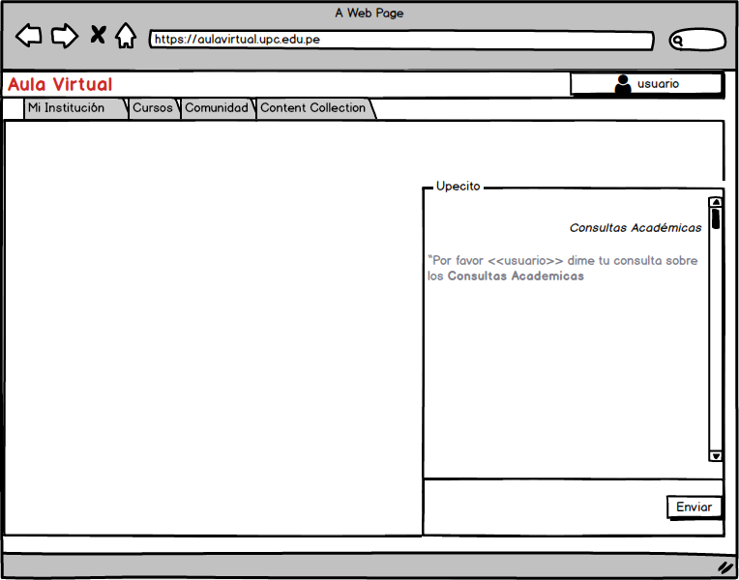

*Figura 33,* Interfaz GSAV_CUS004_Consultar Temas Académicos - 2

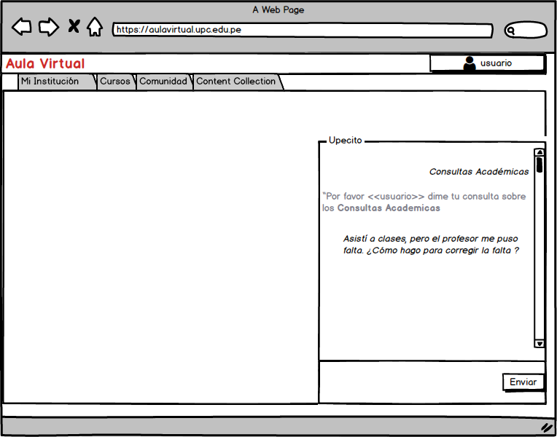

*Figura 34,* Interfaz GSAV_CUS004_Consultar Temas Académicos - 3

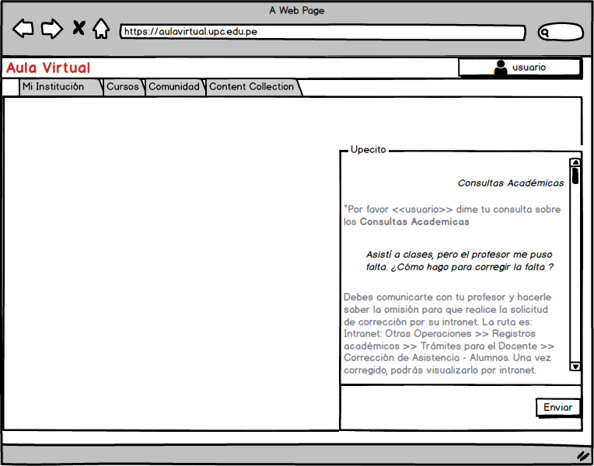

*Figura 35,* Interfaz GSAV_CUS004_Consultar Temas Académicos - 4

## GSAV_CUS005 Consultar Programación de Actividades

1. **Actores del Sistema**

GMP_AS002_Alumno

1. **Propósito**

El caso de uso tiene como objetivo resolver las consultas relacionadas a la programación de actividades académicas de un determinado curso. Como; fecha de entrega de foros, tareas y cuestionarios, fecha de sesiones virtuales, fechas de evaluaciones.

1. **Breve Descripción**

El caso de uso comienza cuando el alumno ha ingresado una consulta del tipo “Programación de Actividades”. El caso de uso termina cuando se brinda la respuesta de la consulta.

1. **Flujo de Eventos**
   1. **Flujo Básico**
      1. El Alumno a través del CUS: **GSAV_0004_Consultar Temas Académicos** ingresó una consulta del tipo “Programación de Actividades” iniciando este CUS.

Por ejemplo: *“****Quiero saber la fecha de entrega de la tarea 2 del curso de Arquitectura de Aplicaciones****”*

* + 1. El sistema recibe la información del curso y actividad de la consulta ingresada. **[GSAV_EQUIVALENCIAS_ENTIDADES], [CURSO], [ACTIVIDAD_ACADEMICA]**
    2. El Sistema se conecta con el “Sistema Open DB” y solicita la programación de actividades, para ello envía el nombre de la actividad y curso.
    3. El Sistema valida si se obtiene una respuesta para la consulta del tipo “Programación Académica”
    4. El Sistema obtiene la plantilla para la respuesta en base al tipo de consulta y prepara la presentación de la respuesta.

Por Ejemplo:

***“La fecha de actividad de la <<nombre de la actividad>> del Curso <<nombre del curso>>” es <fecha devuelta por el sistema Open DB>>***

* + 1. El Sistema actualiza la respuesta de la consulta en la Solicitud Académica. **[GSAV_Solicitud]**
    2. El caso de uso finaliza.

- Código del Alu

* 1. **SubFlujos**

No Aplica

* 1. **Flujos Alternos**
     1. **NO OBTIENE RESPUESTA**
  2. Si en el punto [4.1.4] el sistema corrobora que no existe una repuesta para el tipo de consulta ingresada por el alumno, entonces obtiene los datos del docente (Nombre, Correo) en base al código del curso y la sección a la que pertenece el alumno **[EMPLEADO], [PERSONA].**
  3. El sistema envía un correo electrónico al docente. **[GSAV_RN004-Comsultas Académicas No Resueltas]**
  4. El sistema actualiza el estado de la solicitud académica a “Derivada” y la fecha de derivación **[GSAV_Solicitud]**, [**GSAV_RN014-Estado de la Solicitud].**

1. **Precondiciones**

* El alumno ingresó una consulta del tipo “Programación de Actividades”

1. **Poscondiciones**
   1. **Solicitud Académica Actualizada**

Se actualizó el registro de la solicitud académica

* 1. **Solicitud Académica Derivada**

Se actualizo el estado de la solicitud académica a su a “Derivada”

1. **Puntos de Inclusión**

No Aplica

1. **Puntos de Extensión**

No Aplica

1. **Reglas de Negocio**

* **GSAV _RN004 – Consultas Académicas No Resueltas**

Si la consulta ingresada por el usuario no se encuentra en la base de conocimientos y esta se encuentra relacionada a un curso, se derivará al docente del curso para su atención.

Si la consulta ingresada por el usuario no se encuentra en la base de conocimientos y es de carácter general, se informará al alumno que canalice su consulta vía Contacto UPC.

* **GSAV _RN017– Estado de la Consulta**

Se establecen los estados de consulta

* + - P: Pendiente
    - A: Atendida
    - D: Derivada
    - R: Atendida Por Derivación
    - I: Invalido
    - F: No Resuelta por falta de información
    - C: Cancelada

1. **Información Adicional**
   1. **Funcionalidad**

* Resolver una consulta de programación académica.
* Derivar consultas académicas.
  1. **Tiempo de Respuesta**
* El tiempo de respuesta para aperturar el dialogo debe estar dentro de los 10 segundos como indica el requerimiento no funcional **RNF008_Tiempo de Respuesta.** Sin embargo, el tiempo deseado (meta) es que sea menor a 5 segundos para esta interfaz.

## GSAV_CUS009 Consultar Temas frecuentes

1. **Actores del Sistema**

GMP_AS002_Alumno

1. **Propósito**

El caso de uso tiene como objetivo resolver las consultas frecuentes relacionadas políticas y procedimientos académicos como: Matricula, Asistencia, Retiro de un curso, promedio ponderado.

1. **Breve Descripción**

El caso de uso comienza cuando el alumno ha ingresado una consulta del tipo “Matricula”, “Reglamento de Asistencia”, “Retiro del Curso” o “Promedio Ponderado”. El caso de uso termina cuando se brinda la respuesta de la consulta.

1. **Flujo de Eventos**
   1. **Flujo Básico**
      1. El Alumno a través del CUS: **GSAV_0004_Consultar Temas Académicos** ingreso una consulta frecuente del tipo: “Matricula”, “Reglamento de Asistencia”, “Retiro del Curso” o “Promedio Ponderado”. Iniciando este CUS

Por ejemplo:

* ***¿Cómo puedo reservar mi matricula?***
* ***Tengo deudas en la universidad. ¿Puedo Matricularme?***
* ***Asistí a clases, pero el profesor me puso falta. ¿Cómo hago para corregir la falta?***
* ***¿Cuántas veces puedo retirarme de un Curso?***
* ***¿Cuáles son los pasos para retirarme de un Curso?***
* ***¿En el cálculo del promedio se considera los cursos electivos?***
* ***¿En el cálculo del promedio se excluye las asignaturas retiradas?***
  + 1. El sistema envía la consulta al Agente de Procesamiento de Lenguaje Natural.
    2. El Sistema obtiene la respuesta del Agente de Procesamiento de Lenguaje Natural **[GSAV_RN016-Tipos de Consultas Académicas]**
    3. El Sistema valida si se obtiene una respuesta
    4. El Sistema actualiza la respuesta de la consulta en la solicitud académica **[GSAV_SOLICITUD]**
    5. El caso de uso finaliza.

- Código del Alu

* 1. **SubFlujos**

No Aplica

* 1. **Flujos Alternos**
     1. **NO OBTIENE RESPUESTA**
  2. Si en el punto [4.1.4] el sistema corrobora que no existe una repuesta para el tipo de consulta ingresada por el alumno, entonces actualiza el estado de la solicitud académica a “No Resuelta por falta de información” [**GSAV_RN017-Estado de la Solicitud]**

1. **Precondiciones**

* El alumno ingresó una consulta frecuente del tipo “Matricula”, “Reglamento de Asistencia”, “Retiro del Curso” o “Promedio Ponderado

1. **Poscondiciones**
   1. **Solicitud Académica Actualizada**

Se actualizo el registro de la solicitud académica

* 1. **Solicitud Académica Derivada**

Se actualizo el estado de la solicitud académica a su a “No Resuelta por falta de información”

1. **Puntos de Inclusión**

No Aplica

1. **Puntos de Extensión**

No Aplica

1. **Reglas de Negocio**

* **GSAV _RN016 – Tipos de Consultas Académicas**

Se establecen los tipos de consultas para el canal de atención “Académico”

* + - Programación de Actividades
    - Calendario Académico
    - Organización del Aula Virtual
    - Matricula
    - Reglamento de Asistencia
    - Retiro del Curso
    - Promedio Ponderado
    - Créditos de un Curso
* **GSAV _RN017– Estado de la Consulta**

Se establecen los estados de consulta

* + - P: Pendiente
    - A: Atendida
    - D: Derivada
    - R: Atendida Por Derivación
    - I: Invalido
    - F: No Resuelta por falta de información
    - C: Cancelada

1. **Información Adicional**
   1. **Funcionalidad**

* Resolver una consulta frecuente del tipo: Matricula, Asistencia, Promedio Ponderado, Retiro de un curso
  1. **Tiempo de Respuesta**
* El tiempo de respuesta para aperturar el dialogo debe estar dentro de los 10 segundos como indica el requerimiento no funcional **RNF008_Tiempo de Respuesta.** Sin embargo, el tiempo deseado (meta) es que sea menor a 5 segundos para esta interfaz.